Sesión 5. Matplotlib
4-1 Visualización de datos mediante Matplotlib
Introducción al capítulo

En el análisis de datos, la visualización de los datos de interés desempeña un papel crucial. Si bien la simple observación de datos numéricos a menudo no permite descubrir patrones subyacentes, la representación visual de los datos facilita una comprensión más clara de las relaciones entre los puntos de datos. En particular, la visualización de datos, incluidas las infografías, ha cobrado gran relevancia en los últimos años.

Aquí nos centraremos principalmente en aprender los métodos básicos de visualización de datos con Matplotlib . También analizaremos otra biblioteca llamada Seaborn , que se puede usar fácilmente con una interfaz similar a la de Matplotlib. La URL de referencia [B-8] proporciona una guía útil.

Al final de este capítulo, hemos preparado un ejercicio completo sobre análisis de datos de series temporales y análisis de marketing. Esta es una oportunidad para aplicar los métodos que has aprendido hasta ahora, ¡así que no dudes en aceptar el reto!

Objetivo: Adquirir la capacidad de visualizar diferentes tipos de datos utilizando Matplotlib y Seaborn, y resolver con éxito los ejercicios completos de este capítulo.

4-1.1 Visualización de datos
4-1.1.1 Introducción a la visualización de datos
Mediante la visualización de datos, se pueden obtener diversas perspectivas que no serían evidentes con solo observar los números. La visualización mejora la comprensión de los datos y revela hallazgos que de otro modo permanecerían ocultos. Además, es fundamental para comunicar los resultados del análisis de datos a otras personas. Presentar los datos mediante gráficos de barras o circulares suele ser más comprensible que simplemente mostrar valores numéricos para su comparación. En esta sección, presentaremos métodos y puntos clave para una visualización de datos eficaz.
4-1.1.2 Importación de las bibliotecas utilizadas en este capítulo
Este capítulo hará uso de varias bibliotecas. Partiremos de la base de que se han importado las siguientes bibliotecas.

4-1.1.2 Importación de las bibliotecas utilizadas en este capítulo
Este capítulo hará uso de varias bibliotecas. Partiremos de la base de que se han importado las siguientes bibliotecas.

# Please ensure that the following libraries are imported in advance.
import requests
import zipfile
import io
import os
import numpy as np
import numpy.random as random
import scipy as sp
import pandas as pd
from pandas import Series, DataFrame

# Visualization Libraries
import matplotlib.pyplot as plt
import matplotlib as mpl
import seaborn as sns
sns.set()
%matplotlib inline

# Display up to three decimal places
%precision 3

En Matplotlib, la mayoría de las funciones de dibujo se proporcionan en el formato " " pyplot.function_name. Al importarlas con " " import matplotlib.pyplot as plt, puede usar la abreviatura " plt.function_name" en lugar de escribir el nombre completo " matplotlib.pyplot.function_name".
Seabornes una biblioteca que mejora la funcionalidad de Matplotlib. Al importarla, puedes acceder a funciones adicionales y especificar varios estilos extra.
La línea " %matplotlib inline" es un comando mágico que se usa para mostrar gráficos en Jupyter Notebook. Al trabajar en el entorno Jupyter, recuerde incluir los comandos necesarios para mostrar gráficos. Es un error común, ¡así que asegúrese de configurar correctamente su entorno!
# Expand Cell Width
from IPython.core.display import display, HTML
display(HTML("<style>.container { width:100% !important; }</style>"))
4-1.2 Introducción a la visualización de datos
Palabras clave: Gráficos de líneas, diagramas de dispersión, partición de gráficos, histogramas, gráficos de barras, gráficos circulares, gráficos de burbujas, gráficos apilados
4-1.2.1 Gráficos de líneas y diagramas de dispersión
En Matplotlib , se pueden crear varios tipos de gráficos, y comenzaremos con los gráficos de líneas. Un gráfico de líneas es un gráfico que traza puntos conectándolos en un x-ysistema de coordenadas basado en dos conjuntos de datos. Para trazar un gráfico de líneas en Matplotlib, puede usar plt.plot().
El siguiente ejemplo ilustra cómo trazar un gráfico de líneas a partir de datos de series temporales.
# Time series data of flight passenger counts
flight = sns.load_dataset('flights')
# Data for the x-axis
x = np.arange(flight.shape[0])
# Data for the y-axis
y = flight['passengers']
plt.plot(x, y)
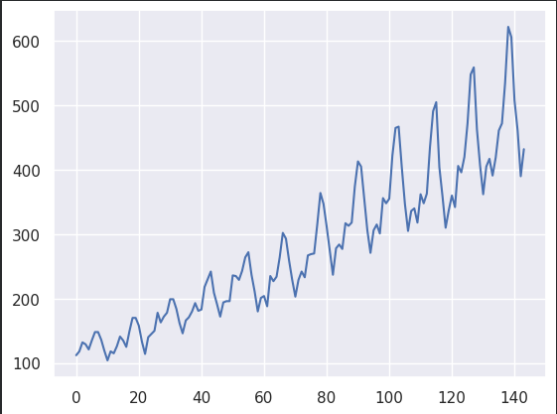
Un diagrama de dispersión es un gráfico que representa puntos en un x-ysistema de coordenadas basado en dos conjuntos de datos. Se puede crear utilizando plt.scatter().
La representación gráfica de un diagrama de dispersión revela la relación entre las dos variables.
# Data of different types of iris flowers
iris = sns.load_dataset('iris')

# Data for the x-axis
x = iris['sepal_length']

# Data for the y-axis
y = iris['petal_width']

# Plot the graph
plt.scatter(x, y)
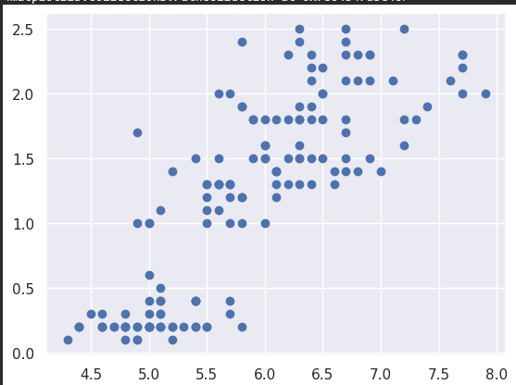

<Pregunta de práctica 4-1-1*>
Traza la gráfica de y= 5 x + 3 para incógnita valores que van desde − 10 a 10 .
x = np.linspace(-10, 10, 100)
y = 5 * x + 3
plt.plot(x, y)
plt.title("y = 5x + 3")
plt.xlabel("x")
plt.ylabel("y")
plt.grid()
plt.show()
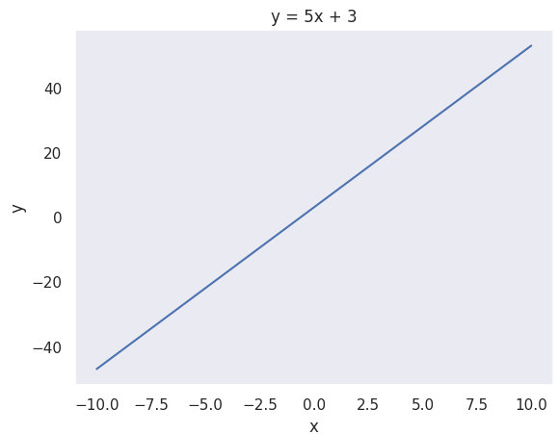
<Pregunta de práctica 4-1-2>
Al utilizar esta función plt.plot()varias veces, puede trazar varios gráficos en el mismo diagrama.
Traza las gráficas de y=sin(x) y y= cos ( x )​​ en la misma parcela para incógnita valores que van desde − 10 a 10 .
x = np.linspace(-10, 10, 100)
y1 = np.sin(x)
y2 = np.cos(x)
plt.plot(x, y1)
plt.plot(x, y2)
plt.show()

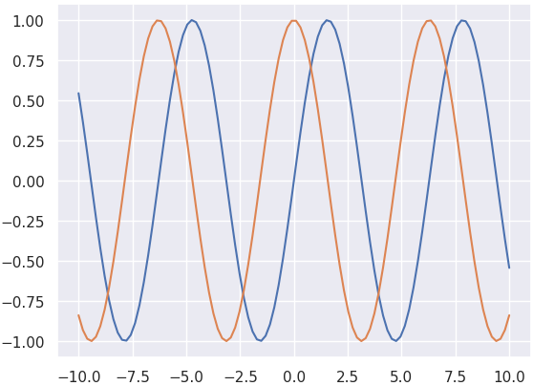
4-1.2.2 Ajuste de gráficos
En la siguiente celda de código, exploraremos cómo personalizar varios elementos de un gráfico utilizando Matplotlib.
Título del gráfico y etiquetas de los ejes
plt.title(): Agrega un título que se muestra en la parte superior del gráfico.
plt.xlabel(): Establece la etiqueta para el eje X.
plt.ylabel(): Establece la etiqueta para el eje Y.
Estas funciones toman como argumento de tipo cadena el texto que desea mostrar.
Líneas de cuadrícula
plt.grid(True): Muestra líneas de cuadrícula en el fondo del gráfico.
Puedes activar o desactivar las líneas de la cuadrícula pasando True/False como argumento.
Ajuste del tamaño del gráfico
plt.figure(figsize=(width, height)): Personaliza el ancho y la altura del gráfico. Los argumentos especifican el ancho y la altura en orden, normalmente en pulgadas.
# Load data
iris = sns.load_dataset('iris')
# Set x/y-axis
x = iris['sepal_length']
y = iris['petal_width']
# Specify the size of the graph (try changing 10 and 6）
plt.figure(figsize=(10, 6))
# Plot the graph
plt.scatter(x, y)
# Title
plt.title('Sepal length vs. Petal width')
# Label for the x-axis
plt.xlabel('sepal_length')
# Label for the y-axis
plt.ylabel('petal_width'
# Display grid lines in the graph
plt.grid(True)
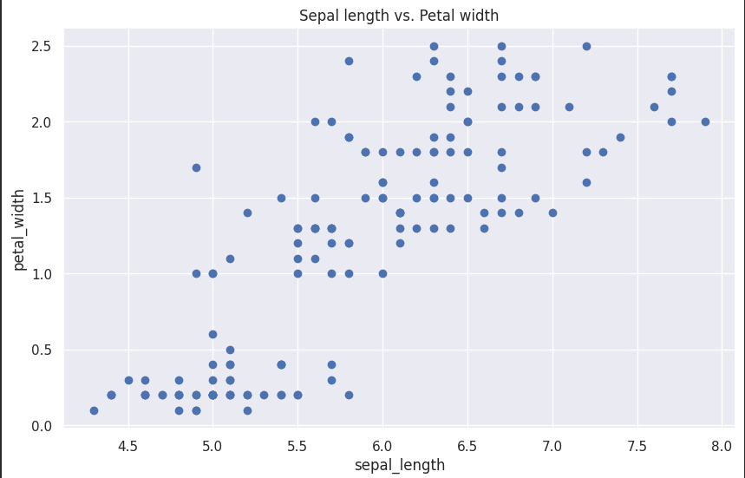
Personalización del tamaño de fuente
Muchas funciones (title(), xlabel(), ylabel(), etc.) tienen un argumento fontsize que permite ajustar el tamaño del texto.
Al ampliar el gráfico, aumente proporcionalmente el tamaño de la fuente para una mejor legibilidad. Consulte la documentación oficial de Matplotlib para obtener opciones de personalización más detalladas.
# Load data
flight = sns.load_dataset('flights')
# Set x/y-axis
x = np.arange(flight.shape[0])
y = flight['passengers']

# Specify the size of the graph
plt.figure(figsize=(15, 4.5))
# Add a label using label= and create a legend
plt.plot(x, y, label='Number of passengers')
plt.legend(fontsize=20)
# Specify labels and change the font size
plt.title('Number of passengers by elapsed months', fontsize=20)
plt.xlabel('Elapsed months since Jan 1949', fontsize=20)
plt.ylabel('Number of passengers', fontsize=20)
# Change the font size of the ticks
plt.xticks(fontsize=20)
plt.yticks(fontsize=20)
plt.grid(True)
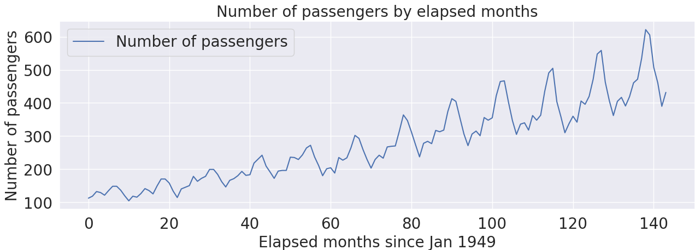
4-1.2.3 Particionamiento de grafos
Mediante esta función plt.subplot(), puede dividir un gráfico en varias secciones. El siguiente ejemplo muestra cómo crear un gráfico con 2 filas y 1 columna, que muestra la primera y la segunda gráfica según la numeración especificada. Tenga en cuenta que np.linspace(-10,10,100)genera una lista de 100 números espaciados uniformemente, que van desde -10 hasta 10.
plt.figure(figsize=(20, 6))
# First graph in a 2×1 grid
plt.subplot(2,1,1)
x = np.linspace(-10, 10, 100)
plt.plot(x, np.sin(x))
# Second graph in a 2×1 grid
plt.subplot(2,1,2)
y = np.linspace(-10, 10, 1000)
plt.plot(y, np.sin(2*y))
plt.grid(True)

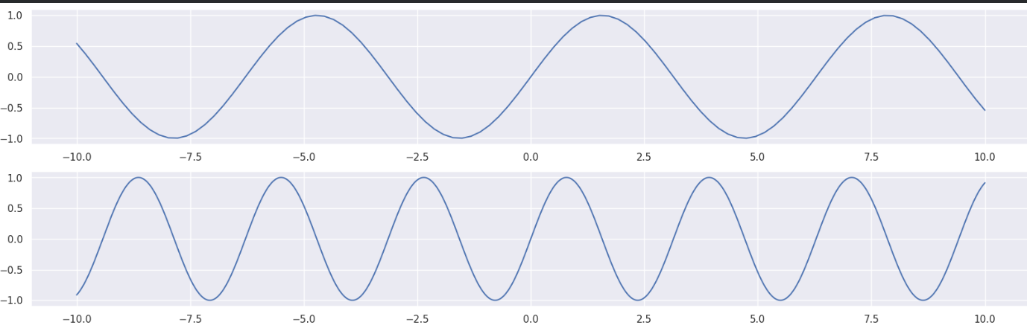
4-1.2.4 Representación gráfica de funciones
Usando matplotlib, puedes graficar fácilmente cualquier función.
Primero, define la función que deseas graficar usando la definstrucción y luego simplemente pásala como argumento a plt.plot().
En el código siguiente, estamos graficando la función F( x ) =incógnita2+ 2 x + 1 Por ejemplo. Sin embargo, puede graficar fácilmente varias funciones modificando el contenido dentro de ladef instrucción.
Experimenta con diferentes expresiones en la definstrucción para familiarizarte con ella.
# Function definition
def my_function(x):
return x ** 2 + 2 * x + 1
x = np.arange(-10, 10)
plt.figure(figsize = (16, 4))
plt.plot(x, my_function(x))
plt.grid(True)

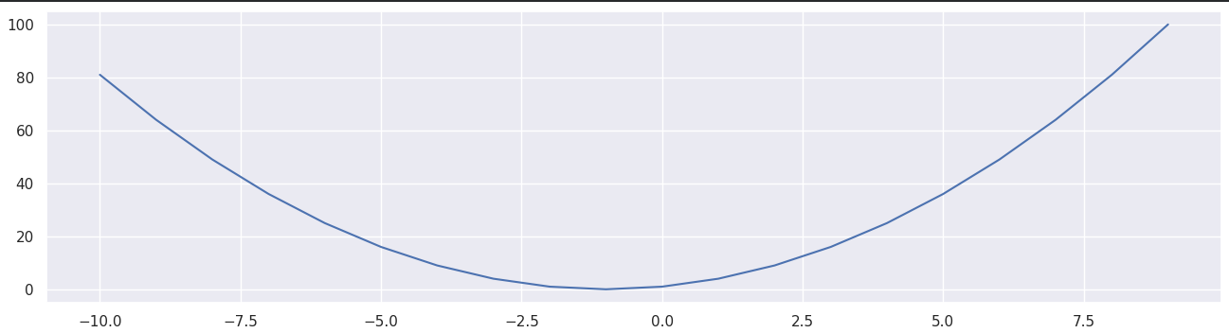
4-1.2.5 Caracteres no ingleses en gráficos
Por defecto, matplotlib no admite caracteres que no sean del alfabeto inglés. Al ejecutar código que incluye etiquetas en idiomas distintos del inglés, aparecen numerosos mensajes de advertencia y el gráfico resultante muestra caracteres ilegibles en lugar de las etiquetas.
【The following code will produce warning messages】
iris = sns.load_dataset('iris')
# Specify the data for the x-axis and y-axis
x = iris['sepal_length']
y = iris['petal_width']
# Plot the graph
plt.scatter(x, y)
# Specify the labels
plt.title('アヤメのがく片の長さと花弁の幅の関係')
plt.xlabel('がく片の長さ')
plt.ylabel('花弁の幅')
Text(0, 0.5, '花弁の幅')
/usr/local/lib/python3.12/dist-packages/IPython/core/events.py:89: UserWarning: Glyph 33457 (\N{CJK UNIFIED IDEOGRAPH-82B1}) missing from font(s) DejaVu Sans.
func(*args, **kwargs)
/usr/local/lib/python3.12/dist-packages/IPython/core/events.py:89: UserWarning: Glyph 24321 (\N{CJK UNIFIED IDEOGRAPH-5F01}) missing from font(s) DejaVu Sans.
func(*args, **kwargs)
/usr/local/lib/python3.12/dist-packages/IPython/core/events.py:89: UserWarning: Glyph 12398 (\N{HIRAGANA LETTER NO}) missing from font(s) DejaVu Sans.

Para evitar esto, al dibujar gráficos en Matplotlib, lo mejor es usar el alfabeto para las etiquetas y los títulos de los gráficos para evitar que el texto aparezca ilegible.
# The same code as before
iris = sns.load_dataset('iris')
x = iris['sepal_length']
y = iris['petal_width']

# Plot the graph
plt.scatter(x, y)

# Specify the labels
plt.title('Relationship between sepal length and petal width of iris')
plt.xlabel('Sepal length')
plt.ylabel('Petal width')
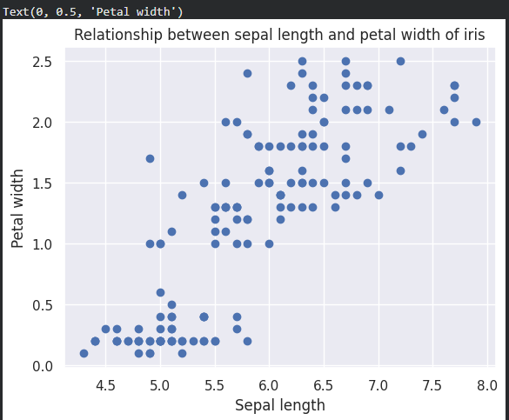

4-1.2.6 Histograma
El siguiente gráfico se denomina histograma y muestra la frecuencia (el número de veces que aparece) de cada valor. Se utiliza habitualmente para observar la distribución general de los datos. En el análisis de datos, este gráfico ayuda a identificar qué valores son frecuentes, cuáles son raros y si existe alguna asimetría en la distribución.
Como plt.hist()se muestra a continuación, puede crear un histograma. Los argumentos más utilizados son binsy range. Puede configurar binspara especificar el número de intervalos o sus límites. Puede configurar rangepara especificar el rango inferior y superior de los intervalos.
# Specify the size of the graph
plt.figure(figsize = (12, 4))
# Set the label for the x-axis
plt.xlabel('Sepal Length', fontsize=15)
# Plot the histogram
plt.hist(x=iris['sepal_length'], bins=25, range=(4.5, 7.5))
# Adjust the font size of the ticks
plt.xticks(fontsize=20)
plt.yticks(fontsize=20)
(array([ 0., 2., 4., 6., 8., 10., 12.]), [Text(0, 0.0, '0'), Text(0, 2.0, '2'), Text(0, 4.0, '4'), Text(0, 6.0, '6'), Text(0, 8.0, '8'), Text(0, 10.0, '10'), Text(0, 12.0, '12')])
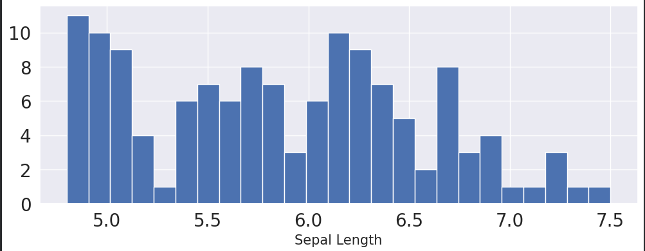

plt.hist() La función también incluye varios otros argumentos. Puede consultar los parámetros disponibles utilizando el " ?" como se muestra a continuación.
?plt.hist
Además, puedes usarlo helppara comprobar la funcionalidad de una función o un método. Si bien ?es una característica específica del entorno Jupyter (más precisamente, IPython), helpes una característica estándar de Python.

help(plt.hist)
Ayuda sobre la función hist en el módulo matplotlib.pyplot:

hist(x: 'ArrayLike | Sequence[ArrayLike]', bins: 'int | Sequence[float] | str | None' = None, range: 'tuple[float, float] | None' = None, density: 'bool' = False, weights: 'ArrayLike | None' = None, cumulative: 'bool | float' = False, bottom: 'ArrayLike | float | None' = None, histtype: "Literal['bar', 'barstacked', 'step', 'stepfilled']" = 'bar', align: "Literal['left', 'mid', 'right']" = 'mid', orientation: "Literal['vertical', 'horizontal']" = 'vertical', rwidth: 'float | None' = None, log: 'bool' = False, color: 'ColorType | Sequence[ColorType] | None' = None, label: 'str | Sequence[str] | None' = None, stacked: 'bool' = False, *, data=None, **kwargs) -> 'tuple[np.ndarray | list[np.ndarray], np.ndarray, BarContainer | Polygon | list[BarContainer | Polygon]]'
Calcula y representa gráficamente un histograma.

Este método utiliza `numpy.histogram` para agrupar los datos en *x* y contar los
número de valores en cada intervalo, luego dibuja la distribución ya sea como un
`.BarContainer` o `.Polygon`. Los *contenedores*, *rango*, *densidad* y
Los parámetros *weights* se envían a `numpy.histogram`.

Si los datos ya han sido agrupados y contados, utilice `~.bar` o
`~.stairs` para graficar la distribución::

<Pregunta de práctica 4-1-3*>
Genera dos conjuntos de 1000 números aleatorios distribuidos uniformemente entre 0 y 1, y representa sus histogramas.
Utilice esto plt.subplotpara mostrar cada histograma en un gráfico separado. Un número aleatorio uniforme es aquel que tiene la misma probabilidad de ocurrir dentro de un rango especificado, y puede generarlos utilizando np.random.uniform. Por ejemplo, para generar 10 números entre 0 y 1, usaría np.random.uniform(0.0, 1.0, 10).
Además, intenta generar 100 o 10 000 números en lugar de 1000. ¿Qué observaciones puedes hacer?
# Generate random numbers from uniform distribution
x1 = np.random.uniform(0.0, 1.0, 1000)
x2 = np.random.uniform(0.0, 1.0, 1000)
# Subplot 1
plt.subplot(1, 2, 1)
plt.hist(x1)
plt.title('x1')
# Subplot 2
plt.subplot(1, 2, 2)
plt.hist(x2)
plt.title('x2')
# Adjust padding
plt.tight_layout()
plt.show()
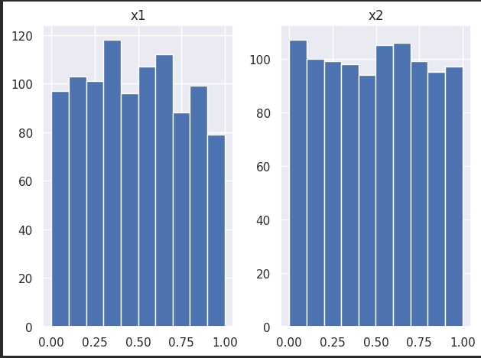
Pregunta adicional: Método de Montecarlo
Utilizando la generación de números aleatorios, cree un programa para estimar el valor de π (pi). Este método se conoce como el método de Monte Carlo .

(1) Genera dos conjuntos de números aleatorios que siguen una distribución uniforme en el intervalo [0,1), con cada conjunto conteniendo 10 000 números aleatorios distribuidos uniformemente. Un número aleatorio distribuido uniformemente es aquel que tiene la misma probabilidad de ocurrir dentro de un rango especificado. Usa np.random.uniformpara este propósito. Por ejemplo, np.random.uniform(0.0, 1.0, 10)genera 10 números aleatorios dentro del rango de 0 a 1.
(2) Consideremos un círculo con su centro en ( 0 , 0 ) y un radio de 1 en el x−y plano y un cuadrado con un lado de longitud 1. El área del círculo será pag y el área del cuadrado será 1. De los 10.000 pares de números aleatorios generados anteriormente, ¿cuántos puntos caerán dentro del círculo?
Para determinar si un punto se encuentra dentro del círculo, calcule la norma euclidiana ( incógnita2+y2−−−−−−√ Si esta longitud es menor que 1, el punto está dentro del círculo. Puedes usarmath.hypot(x,y) Python para calcular la longitud. Si te animas a un desafío, intenta graficar los puntos dentro y fuera del círculo.
(3) La razón de área de un cuarto de círculo con radio 1 al área de un cuadrado con lado de longitud 1 es pag/ 4:1 . Utilizando esta razón y los resultados del paso 2, calcule el valor de pag .

4-1.2.7 Gráficos de barras
A continuación, hablaremos de los gráficos de barras , que se utilizan para comparar valores entre diferentes categorías (como por región o departamento). Para mostrar un gráfico de barras, puede usar la plt.bar()función. Si desea mostrar etiquetas en las barras, puede especificarlas usando la xticksfunción como se muestra a continuación.
Además, cuando se ejecuta sin ajustes, el gráfico se alineará a la izquierda. Para centrar el gráfico, es recomendable utilizar el align = 'center'argumento.
# Data to be displayed
x = [1, 2, 3]
y = [10, 1, 4]
# Specify the size of the graph
plt.figure(figsize = (10, 6))

plt.bar(x, y, align='center', width=0.5)
# Labels for each bar in the bar chart
plt.xticks(x, ['A Class', 'B Class', 'C Class'])

# Set the labels for x and y axes
plt.xlabel('Class')
plt.ylabel('Score')
# Display the grid
plt.grid(True)
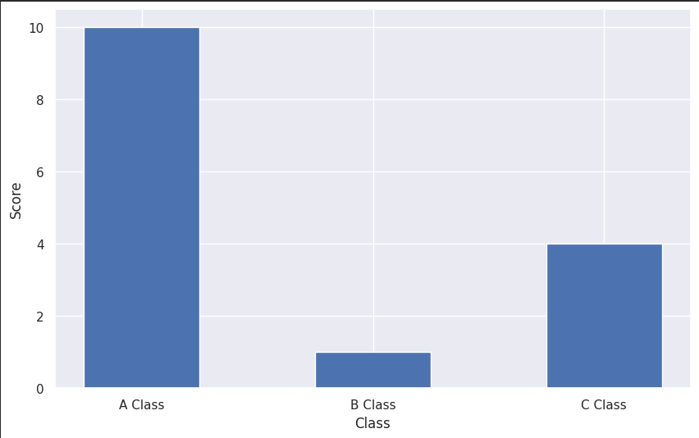
Gráfico de barras horizontales
Si bien el ejemplo anterior utilizaba un gráfico de barras vertical, puedes crear uno horizontal usando la plt.barh()función correspondiente. Ten en cuenta que los ejes x e y intercambiarán posiciones, por lo que deberás reajustar las etiquetas.
# Data to be displayed
x = [1, 2, 3]
y = [10, 1, 4]
# Specify the size of the grpah
plt.figure(figsize = (10, 6))
plt.barh(x, y, align='center')
plt.yticks(x, ['A Class','B Class','C Class'])
plt.ylabel('Class')
plt.xlabel('Score')
plt.grid(True)
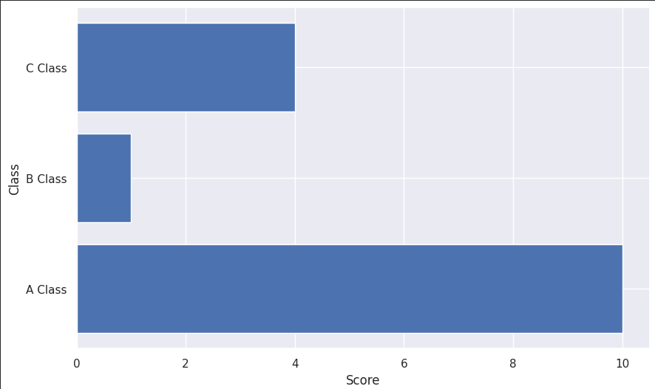
# Preparing the data
y1 = np.array([30, 10, 40])
y2 = np.array([10, 50, 90])
# Data for the x-axis
x = np.arange(len(y1))
# Width of the bars
w = 0.4
# Specify the size of the graph
plt.figure(figsize = (10, 6))
# Drawing the graphs. The second set (y2) is shifted to the right by the width of the bars
plt.bar(x, y1, color='blue', width=w, label='First', align='center')
plt.bar(x + w, y2, color='green', width=w, label='Final', align='center')
# Set title
plt.title("Comparison between first and final math grades")
# Place the legend in the best position
plt.legend(loc='best')
plt.xticks(x + w / 2, ['Class A', 'Class B', 'Class C'])
plt.grid(True)
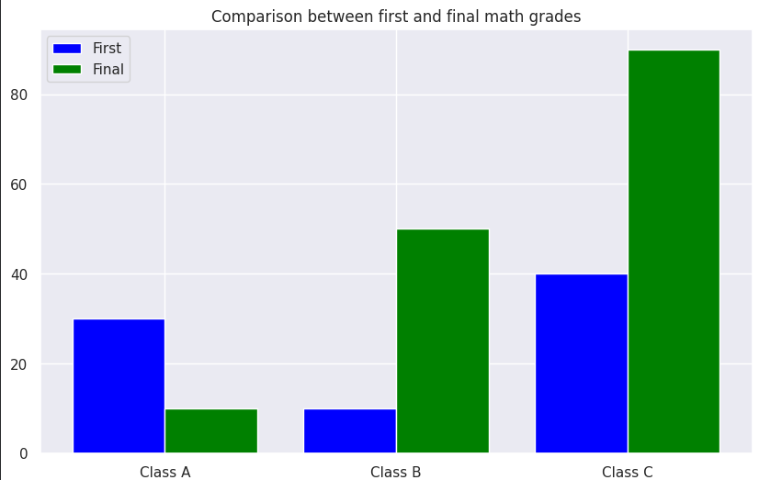
Gráfico de barras apiladas
A continuación se muestra un ejemplo de un gráfico de barras apiladas. Aunque también estamos utilizando la plt.bar()función aquí, preste atención a la configuración del bottomargumento. Para el gráfico que se apila encima, especifique bottom=<the graph below>como argumento en la plt.bar()función.
# Prepare the data
height1 = np.array([100, 200, 300, 400, 500])
height2 = np.array([1000, 800, 600, 400, 200])
# X-axis
x = np.array([1, 2, 3, 4, 5])
# Specify the size of the graph
plt.figure(figsize = (10, 6))
# Draw the graph
p1 = plt.bar(x, height1, color='blue', label="Class 1")
p2 = plt.bar(x, height2, bottom=height1, color='lightblue', label="Class 2")
# Display the legend
plt.legend(loc='best')
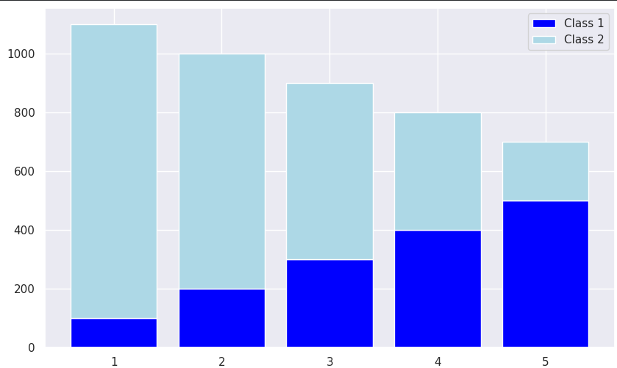
Ya se ha explicado, pero puedes usar la helpfunción para consultar los parámetros de la función y otros detalles.
help(plt.legend)
4-1.2.8 Gráficos circulares y gráficos de burbujas
A continuación, explicaremos cómo crear gráficos circulares y gráficos de burbujas . El gráfico circular se utiliza para ver cómo contribuye cada componente al total en términos de porcentaje, mientras que el gráfico de burbujas es una variante del diagrama de dispersión que añade información sobre el tamaño de cada dato.
Gráficos circulares
Para dibujar un gráfico circular, utilice la plt.pie()función. Puede personalizarlo configurando etiquetas, colores y otros argumentos. Por ejemplo, el autopctargumento le permite especificar el formato para mostrar cada porcentaje. También puede usar el explodeargumento para separar una categoría específica del gráfico circular general (en este caso, Hogsse establece en 0.1).
El startangleargumento representa el ángulo de inicio de la salida de cada elemento. Al especificar este parámetro, puede cambiar la posición inicial de la salida. Por ejemplo, al establecerlo en " 90", el punto de inicio se sitúa en la parte superior. Para cambiar la dirección a sentido antihorario, especifique un valor positivo; para que gire en sentido horario, especifique un valor negativo.
También se puede especificar la dirección de la salida con el counterclockargumento. Si se establece en Trueo se deja sin especificar, la salida será en sentido antihorario. Si se establece en False, se mostrará en sentido horario.
Esta plt.axis()función se puede utilizar para ajustar el gráfico y obtener una visualización circular.

import matplotlib.pyplot as plt

labels = ['Frogs', 'Hogs', 'Dogs', 'Logs']
sizes = [15, 30, 45, 10]
colors = ['yellowgreen', 'gold', 'lightskyblue', 'lightcoral']
explode = (0, 0.1, 0, 0)
# Specify the size of the chart
plt.figure(figsize = (15, 6))
# Display the pie chart
plt.pie(sizes, explode=explode, labels=labels, colors=colors,
autopct='%1.1f%%', shadow=True, startangle=90)
# Draw the pie chart as a circle
plt.axis('equal')

- labels → nombres de cada porción
- sizes → valores (porcentaje o cantidad)
- colors → color de cada pedazo
- explode → separa una porción (en este caso "Hogs")
0.1 significa que ese pedazo se “sale” del círculo
plt.figure(figsize = (15, 6))
Define el tamaño del gráfico:
- 15 = ancho
- 6 = alto
plt.pie(
sizes,
explode=explode,
labels=labels,
colors=colors,
autopct='%1.1f%%',
shadow=True,
startangle=90
)
Esto es lo más importante:
Parámetros clave
- sizes → datos
- labels → nombres
- colors → colores

Opciones importantes
- explode=explode
separa una porción
- autopct='%1.1f%%'
muestra porcentaje con 1 decimal
Ej: 30.0%
- shadow=True
agrega sombra (visual)
- startangle=90
rota el gráfico (empieza desde arriba)

4. Hacerlo circular
plt.axis('equal')
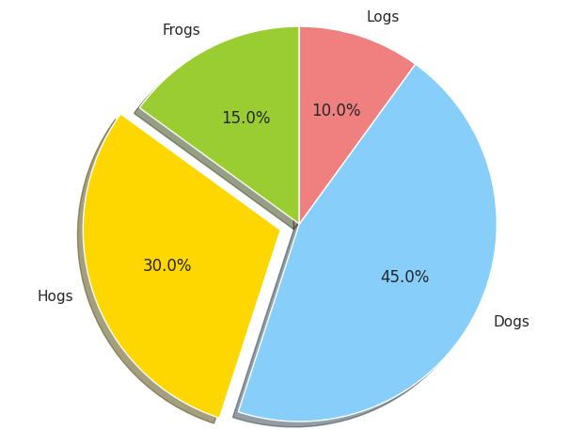
También puede comprobar los parámetros de la piefunción utilizando la helpfunción.
help(plt.pie)
Gráfico de burbujas
A continuación, vamos a crear un gráfico de burbujas utilizando la plt.scatter()función. Un gráfico de burbujas es una representación gráfica que utiliza burbujas para mostrar datos en tres dimensiones. Es una variante de un diagrama de dispersión, donde los puntos de datos se reemplazan por burbujas.
N = 25
# Generate random X and Y data
x = np.random.rand(N)
y = np.random.rand(N)
# Color numbers
colors = np.random.rand(N)
# Vary the size of the bubbles
area = 10 * np.pi * (15 * np.random.rand(N)) ** 2
# Specify the size of the grpah
plt.figure(figsize = (15, 6))
# Draw the graph
plt.scatter(x, y, s=area, c=colors, alpha=0.5)
plt.grid(True)
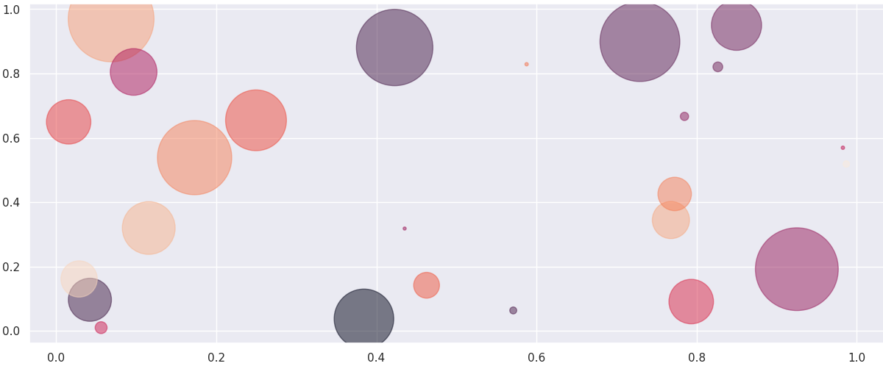
1. Cantidad de puntos
N = 25
Vas a dibujar 25 puntos

2. Coordenadas X e Y
x = np.random.rand(N)
y = np.random.rand(N)
Genera números aleatorios entre 0 y 1
- x → posición horizontal
- y → posición vertical
Cada par (x, y) es un punto en el plano

3. Colores
colors = np.random.rand(N)
Cada punto tendrá un color distinto

4. Tamaño de burbujas
area = 10 * np.pi * (15 * np.random.rand(N)) ** 2
Esto hace que cada punto tenga tamaño diferente
- np.random.rand(N) → números aleatorios
- **2 → agranda diferencias
- Resultado → burbujas grandes y pequeñas

5. Tamaño del gráfico
plt.figure(figsize = (15, 6))
Define el tamaño de la ventana

6. Dibujar el gráfico
plt.scatter(x, y, s=area, c=colors, alpha=0.5)
Aquí pasa todo:
- x, y → posiciones
- s=area → tamaño de cada punto
- c=colors → color
- alpha=0.5 → transparencia

7. Cuadrícula
plt.grid(True)
Agrega líneas de fondo (más fácil de leer)

También puede comprobar los parámetros de la scatterfunción utilizando la helpfunción.
help(plt.scatter)
[Pruébalo]
Además de los ejercicios que se presentan a continuación, exploremos diversas formas de visualizar datos. ¿Qué objetivos tienes en mente y qué tipos de gráficos crearás?
A lo largo de esta sección, hemos explorado diversas funcionalidades de Python para la visualización de datos. Dado el énfasis actual en el análisis y la visualización de datos, numerosas herramientas —como Tableau, Excel y Power BI— se utilizan cada vez más en el ámbito empresarial. Esta tendencia podría reducir las oportunidades para visualizar datos mediante Python u otros lenguajes de programación.
No obstante, la programación aún puede ofrecer ventajas significativas para ciertas aplicaciones, como la automatización de informes de visualización, la integración con otras aplicaciones y la personalización detallada de las visualizaciones. Al utilizar la visualización de datos para estos fines, considere aprovechar al máximo las capacidades de programación.
<Pregunta de práctica 4-1-4*>
Utilizando los datos sobre las calificaciones de matemáticas que se encuentran en "student-mat.csv", cree un gráfico circular para visualizar las razones para elegir la escuela ( reason) y calcule las proporciones correspondientes. El archivo "student-mat.csv" se puede encontrar en el siguiente enlace:
https://archive.ics.uci.edu/ml/machine-learning-databases/00356/student.zip
Para cargar los datos, ejecute la siguiente celda.
# Specify the URL where the data is located
url = 'https://archive.ics.uci.edu/ml/machine-learning-databases/00356/student.zip'

# Retrieve the data from the URL
r = requests.get(url, stream=True)

# Download and extract zipfile
z = zipfile.ZipFile(io.BytesIO(r.content))
z.extractall()

student_data_math = pd.read_csv('student-mat.csv',sep=';')
# Contar las razones
reason_size = student_data_math['reason'].value_counts()
# Graficar
import matplotlib.pyplot as plt
plt.figure(figsize=(8, 8))
plt.pie(
reason_size,
labels=reason_size.index,
autopct='%1.1f%%',
startangle=90
)
plt.axis('equal')
plt.show()
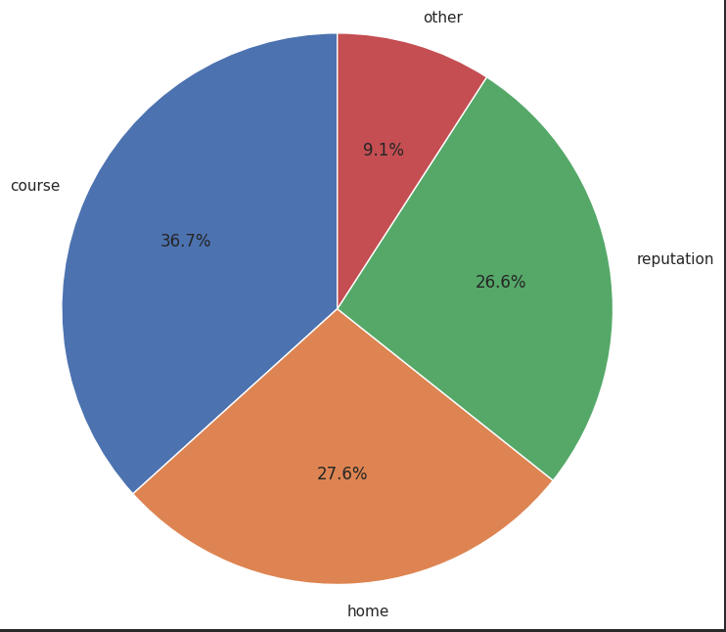
<Pregunta de práctica 4-1-5>
Utilizando los mismos datos anteriores, represente en un gráfico de barras el valor promedio de las calificaciones finales de matemáticas (G3) según si los estudiantes desean continuar sus estudios (educación superior: yeso no). ¿Qué conclusiones puede extraer de esto?
# Agrupar y calcular promedio
g3_mean = student_data_math.groupby('higher')['G3'].mean()
print(g3_mean)
plt.figure(figsize=(8,6))
plt.bar(g3_mean.index, g3_mean.values)
plt.xlabel('Desea educación superior (higher)')
plt.ylabel('Promedio G3')
plt.title('Promedio de nota final (G3) según educación superior')
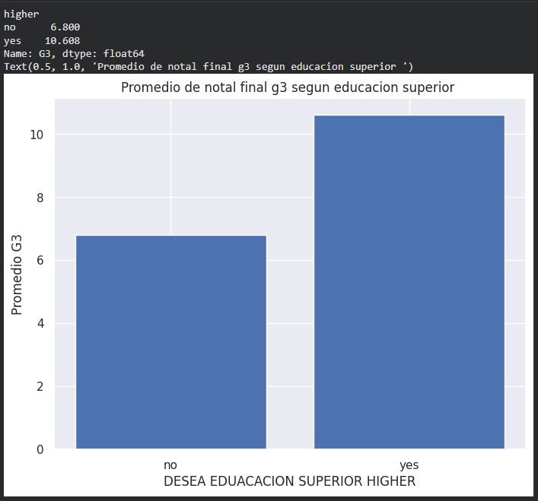

<Pregunta de práctica 4-1-6>
Utilizando los mismos datos anteriores, muestre el valor promedio de las calificaciones finales de matemáticas (G3) en función del tiempo de viaje ( traveltime) mediante un gráfico de barras horizontales. ¿Qué conclusiones puede extraer de esto?
g3_travel = student_data_math.groupby('traveltime')['G3'].mean()
print(g3_travel)
plt.figure(figsize=(8,6))
plt.barh(g3_travel.index, g3_travel.values)
plt.xlabel('Promedio G3')
plt.ylabel('Tiempo de viaje (traveltime)')
plt.title('Promedio de G3 según tiempo de viaje')
plt.show()
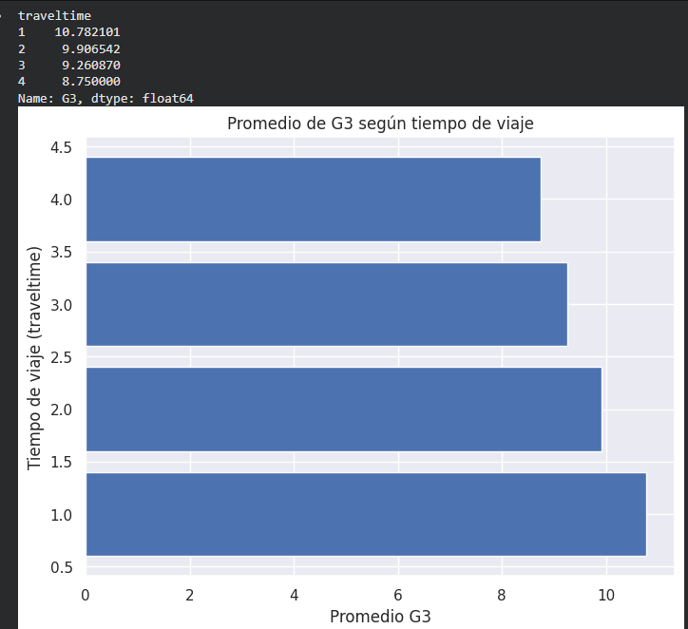

Nota al margen: Visualización mediante Pandas
Pandas cuenta con capacidades de visualización integradas que permiten crear gráficos mediante este plot()método. Por ejemplo, al añadir " .plot(kind='bar')" después de tu DataFrame se generará un gráfico de barras verticales. Si utilizas " kind='barh'," se creará un gráfico de barras horizontales, y " kind='pie'" se generará un gráfico circular. Puedes utilizarlos cuando los necesites. Experimenta generando diferentes tipos de visualizaciones con diversos conjuntos de datos para descubrir qué puedes crear.
Nota al margen: Diversas visualizaciones de datos
La visualización de datos se puede realizar no solo con Python, sino también con diversos lenguajes de programación y bibliotecas, que ofrecen referencias para la creación de gráficos en Python. Por ejemplo, JavaScript cuenta con una popular biblioteca llamada "D3.js", que permite crear diversas representaciones visuales. Si bien esta biblioteca se utiliza con JavaScript en lugar de Python, ofrece valiosas perspectivas sobre cómo visualizar datos desde múltiples puntos de vista.
Referencia: https://d3js.org
4-1.3 Visualización mediante Seaborn
Seaborn es una biblioteca de visualización basada en Matplotlib que no solo permite crear gráficos más atractivos, sino que también ofrece diversas API que mejoran la comodidad de Matplotlib. Simplemente puedes reemplazar la línea de código para crear un gráfico específico en Matplotlib con la versión de Seaborn. Las funciones de Matplotlib permiten personalizar los gráficos, garantizando una alta compatibilidad. Al aprender a usar ambas bibliotecas, podrás ampliar eficazmente tus capacidades gráficas.
Normalmente importamos productos nacidos en el mar usando la abreviatura, sns.

4-1.3.1 Diferentes tipos de gráficos usando Seaborn
Por ejemplo, podemos reemplazar plt.scatter()la función con la función de seaborn sns.scatterplot().
iris = sns.load_dataset('iris')
x = iris['sepal_length']
y = iris['petal_width']

# Plotting the graph
# instead of plt.scatter(x, y), we are using sns.scatterplot(x, y)
sns.scatterplot(x=x, y=y)

# Customization can be done using matplotlib
plt.title('Relationship between Sepal Length and Petal Width')
plt.xlabel('Sepal Length')
plt.ylabel('Petal Width')
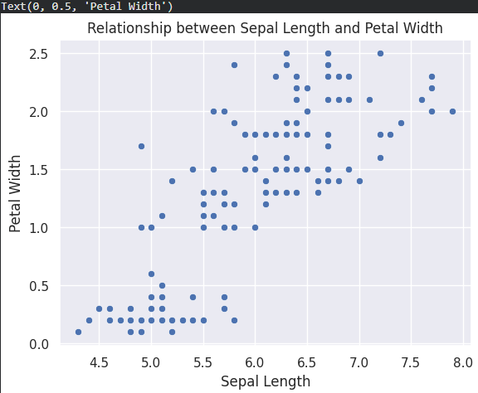
Una ventaja de seaborn es el hue argumento. Al especificar una columna de variable categórica que se desea utilizar para la diferenciación de colores, se pueden comparar fácilmente las distribuciones de diferentes categorías, como se muestra a continuación.
sns.scatterplot(x=x, y=y, hue=iris['species'])

plt.title('Relationship between Sepal Length and Petal Width')
plt.xlabel('Sepal Length')
plt.ylabel('Petal Width')
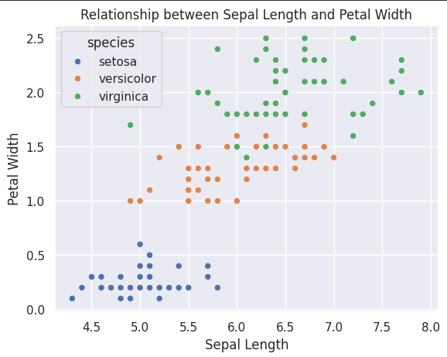
El hue argumento examina la columna especificada del conjunto de datos y agrupa el conjunto de datos en función de sus categorías.
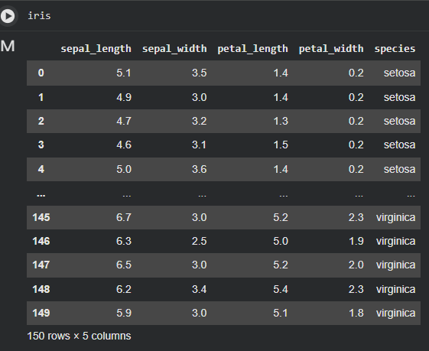
Otra ventaja de seaborn es que puede referirse directamente a un DataFrame de pandas usando el dataargumento. Al pasar el DataFrame como dataargumento, solo necesita especificar los nombres de las columnas para x, y, y hue.

¿Qué es hue?
👉 hue sirve para separar los datos por categorías usando colores
sns.scatterplot(data=iris, x='sepal_length', y='petal_width', hue='species')
- x='sepal_length' → eje X
- y='petal_width' → eje Y
- hue='species' → colorea los puntos según la especie
hue = “píntame los datos según esta columna”

sns.scatterplot(data=iris, x='sepal_length', y='petal_width', hue='species')
plt.title('Relationship between Sepal Length and Petal Width')
plt.xlabel('Sepal Length')
plt.ylabel('Petal Width')
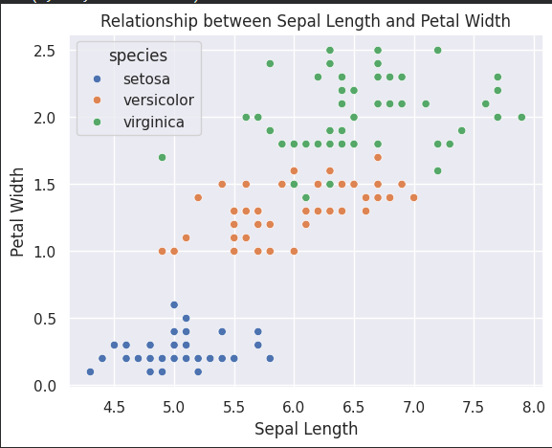
También hay otros gráficos disponibles en seaborn.
Por ejemplo, los histogramas se pueden trazar usando sns.histplot(). Nuevamente, podemos usar los argumentos huey data.

¿Para qué sirve plt.subplot(2,1,1)?
Sirve para dividir la pantalla en varias gráficas (subplots) dentro de una misma figura.
¿Qué significa (2, 1, 1)?
plt.subplot(filas, columnas, posición)
plt.subplot(2, 1, 1)
- 2 → número de filas
- 1 → número de columnas
- 1 → posición (la primera gráfica)
Tamaño de la figura
plt.figure(figsize = (12, 8))
👉 Crea una “hoja” donde van los gráficos
- 12 = ancho
- 8 = alto

🧠 2. Primer gráfico (arriba)
plt.subplot(2,1,1)
👉 Divide la pantalla en 2 filas, 1 columna
👉 Este es el primer gráfico (arriba)

plt.hist(x=iris['sepal_length'], bins=25, range=(4.5, 7.5))
👉 Histograma básico (Matplotlib)
- iris['sepal_length'] → datos
- bins=25 → número de barras
- range=(4.5, 7.5) → rango del eje X
👉 Aquí ves todas las flores juntas (sin separar por especie)
# Specify the size of the graph
plt.figure(figsize = (12, 8))

plt.subplot(2,1,1)
plt.hist(x=iris['sepal_length'], bins=25, range=(4.5, 7.5))
plt.xlabel('Sepal Length')
plt.xticks(fontsize=20)
plt.yticks(fontsize=20)

plt.subplot(2,1,2)
sns.histplot(data=iris, x='sepal_length', hue='species', bins=25, binrange=(4.5, 7.5))
plt.xlabel('Sepal Length')
plt.xticks(fontsize=20)
plt.yticks(fontsize=20)

# Adjust the padding between and around subplots
plt.tight_layout()
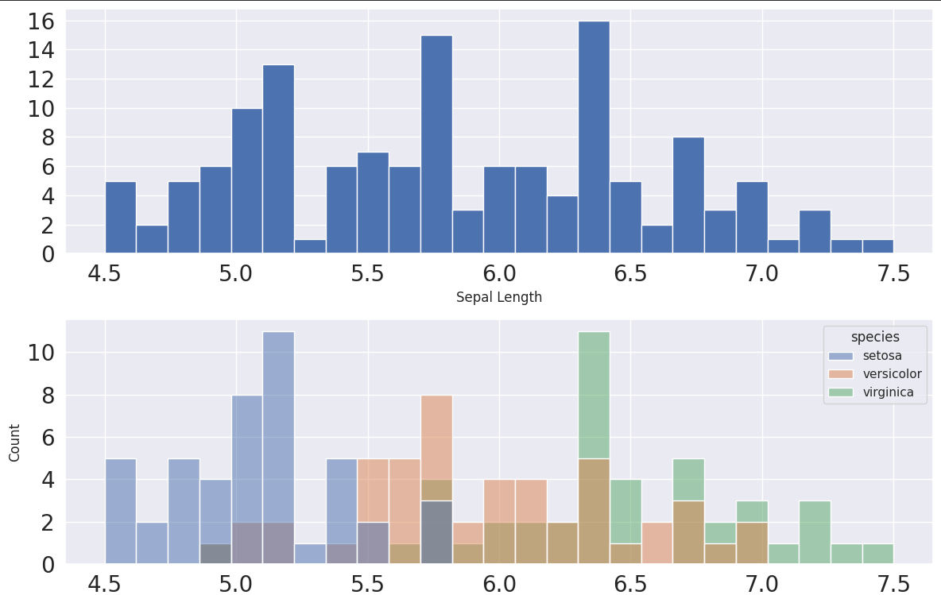

También podemos graficar la estimación de densidad de kernel (KDE) estableciendo kde=True, lo que muestra dónde se concentran los picos de la distribución.
¿Qué es kde?
👉 kde = Kernel Density Estimation
👉 En simple: una curva suave que muestra la distribución de los datos
plt.figure(figsize = (12, 4))

sns.histplot(data=iris, x='sepal_length', hue='species', bins=25, binrange=(4.5, 7.5), kde=True)
plt.xlabel('Sepal Length')
plt.xticks(fontsize=20)
plt.yticks(fontsize=20)
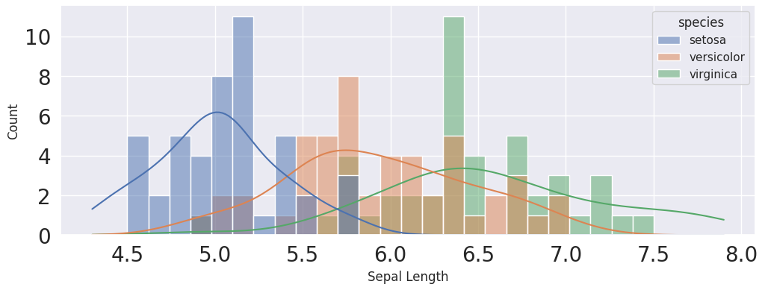

a biblioteca Seaborn también tiene una función de trazado separada para visualizar KDE sns.kdeplot().

# kdeplot
sns.kdeplot(data=iris, x='sepal_length', y='petal_width', hue='species')

plt.title('Relationship between Sepal Length and Petal Width')
plt.xlabel('Sepal Length')
plt.ylabel('Petal Width')
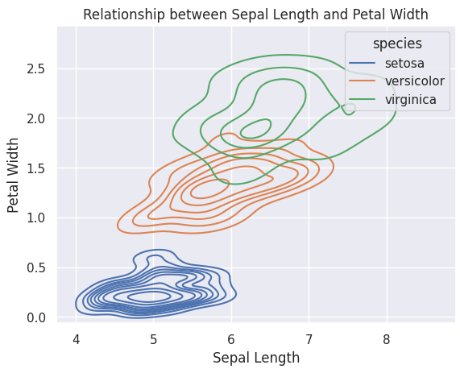
4-1.4 Avanzado: Visualización de datos financieros
Palabras clave: Gráfico de velas japonesas
En esta sección, hablaremos sobre la visualización de datos financieros. Sin embargo, dado que se trata de un tema avanzado, puede omitirse si lo desea. No se incluyen preguntas de práctica.

idx = pd.date_range('2015/01/01', '2015/12/31 23:59', freq='T')
Genera una lista de fechas (índice de tiempo)
- Desde: 2015-01-01
- Hasta: 2015-12-31 23:59
- freq='T' → cada minuto
Resultado:
~525,600 puntos (1 año completo por minuto)
Generar movimientos aleatorios
dn = np.random.randint(2, size=len(idx)) * 2 – 1

Esto genera solo dos valores:
- 1 → sube
- -1 → baja
Cómo funciona:
- randint(2) → da 0 o 1
- * 2 - 1 → convierte:
  - 0 → -1
  - 1 → 1
3. Crear el "random walk"
rnd_walk = np.cumprod(np.exp(dn * 0.0002)) * 100
¿Qué es un random walk?
👉 Es una serie donde:
- A veces sube
- A veces baja
- Sin patrón fijo
👉 Se usa mucho en:
- Finanzas 💰
- Precios de acciones
Parte por parte
1. dn * 0.0002
👉 Cambios pequeños:
- +0.0002 (sube poquito)
- -0.0002 (baja poquito)

2. np.exp(...)
👉 Convierte esos cambios a crecimiento multiplicativo
Ejemplo:
- exp(0.0002) ≈ 1.0002 → sube
- exp(-0.0002) ≈ 0.9998 → baja

3. np.cumprod(...)
👉 Producto acumulado
Ejemplo:
[1.01, 0.99, 1.02] →
[1.01, 1.01*0.99, 1.01*0.99*1.02]
👉 Esto simula un precio que evoluciona en el tiempo

4. * 100
👉 Empieza el valor en 100 (como una acción)

import pandas as pd
import numpy as np
# Setting date data. Generate data every minute with freq=`T`.
idx = pd.date_range('2015/01/01', '2015/12/31 23:59', freq='T')

# Generate random values, producing either 1 or -1.
dn = np.random.randint(2, size = len(idx)) * 2 - 1

# Create a random walk (data where values increase or decrease randomly)
# np.cumprod calculates the cumulative product (the product of the first element, the second element, the third element, etc.).
rnd_walk = np.cumprod(np.exp(dn * 0.0002)) * 100

# Resample the data on business days using resample(`B`).
# Use the ohlc method to obtain four data points: "open," "high," "low," and "close."
df = pd.Series(rnd_walk, index=idx).resample('B').ohlc()

Al representarlo tal cual, el resultado se muestra a continuación. Aquí utilizamos la función de visualización de Pandas. Dado que los valores se generan aleatoriamente, el gráfico diferirá del que se presenta en la versión impresa.

df.plot(figsize = (15,6), legend = 'best', grid = True)
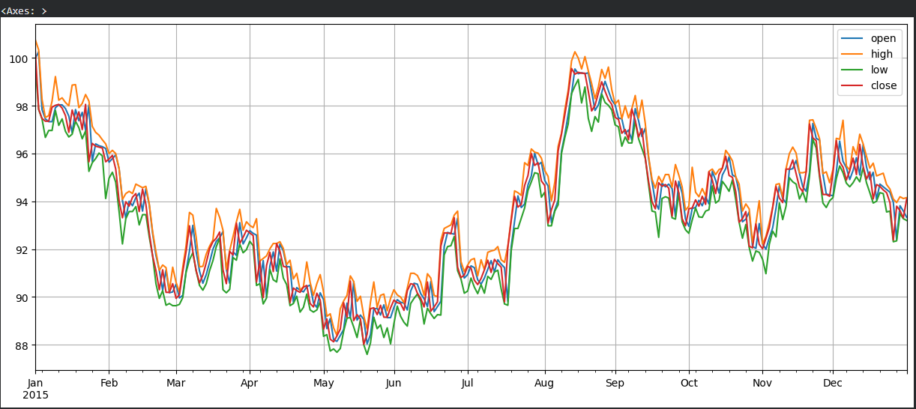
4-1.4.2 Bibliotecas para mostrar gráficos de velas japonesas
Vamos a mostrar este gráfico como un gráfico de velas japonesas. Para ello, necesitarás la biblioteca Plotly. En una celda de Jupyter Notebook, introduce el comando !pip install plotlyy ejecútalo para instalar la biblioteca.
Para obtener más información sobre cómo visualizar gráficos de velas japonesas, consulte la referencia USL "B-23".
!pip install plotly

Utilizando las funciones de creación de gráficos de velas japonesas de la biblioteca Plotly, puede visualizar el gráfico de forma atractiva, como se muestra a continuación. También puede ampliar el gráfico de forma interactiva. Al pasar el cursor sobre él, se muestran los números, lo que resulta muy práctico.

# Import the plotly moduel
from plotly.offline import init_notebook_mode, iplot
from plotly import figure_factory as FF

# Set up for Jupyter Notebook
init_notebook_mode(connected=False)

# Configuration for Google Colaboratory
def configure_plotly_browser_state():
import IPython
display(IPython.core.display.HTML('''
<script src="/static/components/requirejs/require.js"></script>
<script>
requirejs.config({
paths: {
base: '/static/base',
plotly: 'https://cdn.plot.ly/plotly-latest.min.js?noext',
},
});
</script>
'''))
configure_plotly_browser_state()

# Set up the candlestick chart
fig = FF.create_candlestick(df.open, df.high, df.low, df.close, dates = df.index)
iplot(fig)

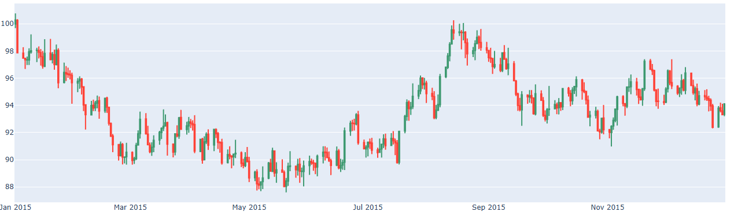

Consulte también la referencia "A-16". Si bien incluye material tanto para Python como para JavaScript, puede ser un recurso valioso para la visualización de datos. El libro "Introducción práctica a Jupyter para usuarios de Python" proporciona instrucciones detalladas sobre el uso de Jupyter Notebook y ofrece un amplio contenido sobre visualización de datos.

4-1.5 Avanzado: Diversas bibliotecas para la automatización de EDA
Realizar un análisis exploratorio de datos (AED) requiere numerosas tareas de visualización durante el análisis repetitivo. Sin embargo, existen muchas bibliotecas que mejoran la eficiencia del trabajo al automatizar los aspectos rutinarios de estas tareas. A continuación, se presentan algunos ejemplos de dichas bibliotecas. Dado que no entraremos en detalles aquí, consulte la documentación oficial para explorar su uso según sus intereses.
Las bibliotecas que aquí se presentan son relativamente sencillas y se centran en funciones básicas, pero también existen muchas otras con capacidades más amplias. Lo importante es no aferrarse demasiado a bibliotecas específicas, sino estar al tanto de las nuevas herramientas prácticas que van surgiendo. Es fundamental mantenerse actualizado con métodos más eficientes y efectivos.
Pandas-Profiling es una herramienta de automatización sencilla que puede utilizar para EDA. Dado que esta biblioteca no se encuentra entre las preinstaladas en Google Colab, primero deberá ejecutar !pip install.
【The following code will display a warning message】

# Install Pandas-Profiling
!pip install https://github.com/ydataai/pandas-profiling/archive/master.zip

# Downgrade Pandas-Profiling dependencies
!pip install markupsafe==2.0.1

Al ejecutar el código anterior, es posible que veas varios mensajes de advertencia, incluido uno que dice "Reinicia el entorno de ejecución". Si aparece este mensaje, selecciona "Entorno de ejecución" → "Reiniciar entorno de ejecución" en la barra de menú de Google Colab. Una vez que el entorno de ejecución se haya reiniciado, continúa ejecutando el siguiente código.

# Here, we will use a dataset of California real estate as an example.
import pandas as pd
from sklearn.datasets import fetch_california_housing
CH = fetch_california_housing()
df = pd.DataFrame(CH.data, columns= CH.feature_names)
df['MedHouseVal'] = CH.target
df.head(3)

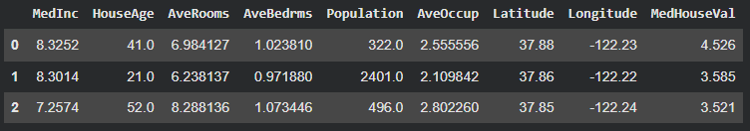

!pip install ydata-profiling
# Import the Pandas-Profiling library that was installed earlier
from pandas_profiling import ProfileReport

# Pass the DataFrame you want to perform EDA on to the ProfileReport function of Pandas-Profiling.
profile_df = ProfileReport(df, explorative=True)

# Executing this will automatically save a visualization report file in the current directory.
profile_df.to_file("profile_df.html")

# Check the visualization report
profile_df

La finalización exitosa de la ejecución generará un informe visual en formato HTML. Al ser interactivo, puede analizar las relaciones entre las distintas características navegando por el informe con el ratón.
Si bien este informe de visualización por sí solo puede no completar el análisis exploratorio de datos (AED), le permite abordar rápidamente ciertos aspectos estandarizados, lo que facilita una transición más fluida hacia un análisis más profundo.

¿Qué significa “automatización de EDA”?
EDA = Análisis Exploratorio de Datos
👉 Es lo que haces al inicio de un proyecto:
- Ver datos
- Graficar
- Buscar patrones
- Detectar errores

4-1.6 Avanzado: Presentación de conclusiones a partir del análisis de datos
Objetivo: Aprender los métodos básicos para crear documentos y comprender los puntos clave para comunicar los resultados del análisis de datos.
Hasta ahora, nos hemos centrado en las técnicas de programación necesarias para el análisis de datos, el procesamiento de datos y técnicas relacionadas. En cuanto a la visualización de datos, hemos abordado principalmente explicaciones técnicas sobre cómo crear gráficos de barras y de líneas, y cómo etiquetarlos. Para una comprensión personal, puede ser suficiente con ver los resultados mostrados como gráficos predeterminados sin preocuparse por la presentación. Sin embargo, para comunicar los resultados del análisis de datos a otros, es necesario considerar cómo presentar la información de manera efectiva. Esto se conoce como análisis explicativo. A continuación, describimos algunos puntos básicos sobre cómo comunicar los resultados del análisis de datos y cómo crear dichos documentos.

4-1.6.1 Puntos clave para la creación de documentos
Palabras clave: Ninguna
La presentación de resultados de análisis de datos puede realizarse en diversos contextos, como informar a la alta dirección de su empresa o presentar propuestas a clientes. Si bien existen numerosos recursos para la creación de documentos, los siguientes puntos son de importancia universal.
- Defina claramente el propósito del análisis de datos y qué desea mostrar.
- Considere quién recibirá los resultados del análisis.
- No empieces a crear materiales inmediatamente; no abras PowerPoint enseguida; piensa primero.
- ¿Qué acciones concretas desea fomentar al mostrar estos resultados?
- ¿Cuánto beneficio se podría obtener o cuánto se podrían reducir los costes implementando estas medidas?
- Describa claramente los temas que se tratarán y proporcione un índice (agenda) para mostrar una visión general.
- Por lo general, presente primero la conclusión.
- Evite la sobrecarga de información; elimine el contenido innecesario.
- Exprese su idea principal en una sola frase, apoyándose en datos visualizados (tablas).
- Piensa en la narrativa o historia que quieres transmitir.

Además, hay aspectos a tener en cuenta al explicarlo a otros, como evitar el uso de gráficos 3D, aunque esto puede depender del contexto. Es fundamental pensar en quién verá los resultados.
Como se mencionó anteriormente, la visualización de datos también se puede realizar con Excel u otras herramientas (como Tableau). Este libro utiliza Python y Matplotlib para la representación gráfica, pero no es necesario usar Matplotlib en un entorno empresarial. Si el conjunto de datos no es muy grande, Excel es muy eficaz para visualizar datos rápidamente. Seleccione la herramienta adecuada según el caso específico.
Con esto concluyen las prácticas básicas para la creación de documentos. Este libro no profundizará en este tema. A continuación, encontrará algunos libros de referencia que le pueden resultar útiles. Sin embargo, dado que este libro no se centra principalmente en la creación de documentos, continuará explicando el proceso desde la perspectiva de la adquisición de habilidades técnicas.
Consulte también la referencia "A-17".
Con esto concluye el capítulo sobre visualización de datos. ¡Buen trabajo!
El siguiente problema es un ejercicio completo relacionado con datos de series temporales financieras y datos de compras de marketing. Esta es una oportunidad para aplicar las técnicas que has aprendido hasta ahora. Hay algunos métodos de procesamiento que no hemos visto antes, así que usa las pistas y referencias para ayudarte a resolver el problema. Puede ser una tarea desafiante para principiantes, pero trabajar en estos problemas te ayudará a darte cuenta de lo útiles que pueden ser las técnicas que has aprendido.

